-
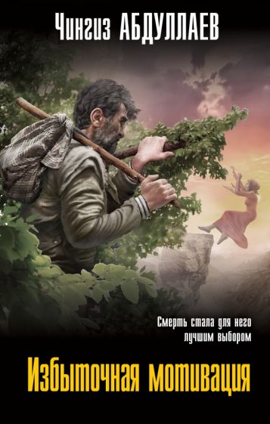 | Абдуллаев, Ч.А.  Избыточная мотивация : [16+] / М. И. Абдулаев. - Москва: Эксмо, 2022. - 320 с. - (Абдуллаев. Мастер криминальных тайн).  Такое преступление никогда не могло бы произойти в Америке, Европе или России. Это чисто восточное убийство.  Самира погибла так глупо и обидно! Совсем молодая женщина. Сорвалась со скалы…  Ее муж Этибар раздавлен горем. Он не может простить себе, что позволил жене одной пойти в горы и не предупредил несчастье..  И тут как гром среди ясного неба: это не несчастный случай. Самиру СТОЛКНУЛИ.  Кроткая, безгрешная, почти святая девушка - за что же так жестоко поступили с ней? Дикая, необъяснимая история.  Знаменитый эксперт Дронго едва начал изучать ближайшее окружение убитой, как к нему обратился неопрятный опустившийся тип по имени Гулам. Незнакомец намекнул, что видел, кто именно столкнул девушку со скалы. Но эта информация настолько невероятная, настолько чудовищная, что Гулам согласится раскрыть ее только за очень, очень большие деньги…
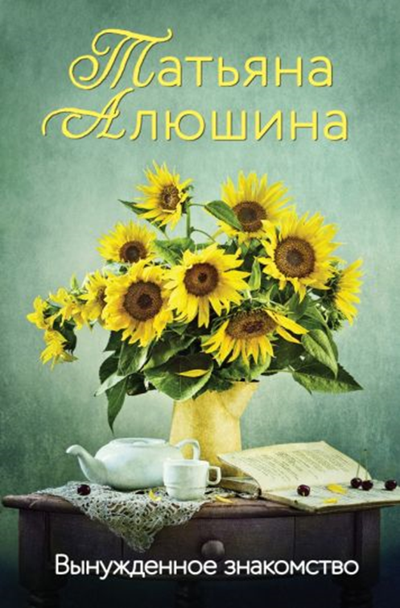 | Алюшина, Т. А.  Вынужденное знакомство : роман : [16+] / Т. А. Алюшина. - Москва: Эксмо, 2022.  Беда не приходит одна. На Полину Мирскую обрушилась череда несчастий: похитили жену ее брата, она потеряла работу, ее предал жених… В такой ситуации немудрено потерять оптимизм. Сумеет ли она не опустить руки? Сможет ли помочь своим близким? Обретет ли настоящую любовь? Ведь любая, даже самая страшная история рано или поздно завершится, и порой только от нас зависит, будет ли счастливым ее конец.
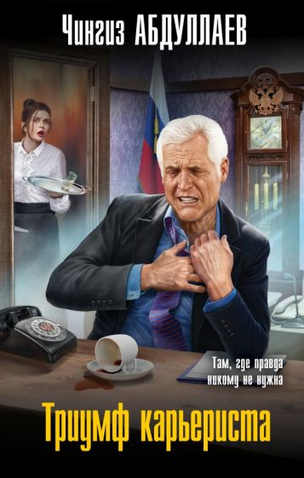 | Абдуллаев, Ч.А.  Триумф карьериста : [16+] / М. И. Абдулаев. - Москва: Эксмо, 2022. - 320 с. - (Абдуллаев. Мастер криминальных тайн).  Ошеломительный детектив о преступлении в высших эшелонах власти. Знаменитый эксперт Дронго расследует преступление там, где государственные тайны хранят, как нигде в мире.  Это не должно было произойти. Такое просто НЕ МОГЛО произойти! В здании кабинета министров, на своем рабочем месте, среди бела дня, убит вице-премьер правительства Мальцев. Там, куда никогда не проникнет случайный человек.  И все же - это случилось. Чудовищно. Необъяснимо. Не предавая огласке позорную информацию, убитого срочно и торжественно хоронят. Официальная версия - смерть от сердечного приступа.  Дочь вице-премьера не может смириться с ложью и просит эксперта Дронго найти убийцу.
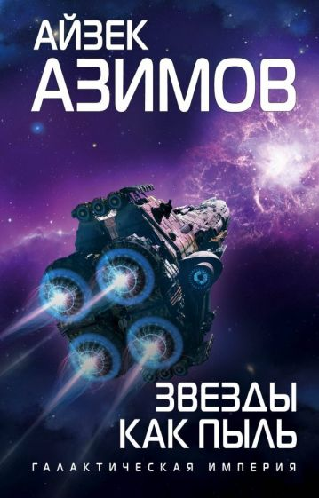 | Азимов, А.  Звезды как пыль : [16+] / А. Азимов; пер. c англ. И. Ткача. - Москва: Эксмо, 2022. - 256 с.  Байрон Фаррилл - наивный юный студент Университета Земли, с трудом привыкающий к постапокалиптическому ландшафту родины человечества. Взросление наступает слишком быстро - он находит в своей комнате в общежитии кампуса бомбу. Радиационную бомбу. Байрон превращается в цель для неизвестного ассасина и вынужден все бросить и бежать на многие световые годы от Земли.  Скоро он узнает об убийстве своего отца, уважаемого бизнесмена с Вайдемоса. Ошеломленный и убитый горем, Байрон решает разобраться в причинах смерти отца и оказывается, впутан в политические интриги. Сага о восстании начинается.  Расследование приводит его в глубины космоса, и от финальной схватки с Тиранией зависит не только жизнь и смерть Байрона, но свобода для всей галактики.
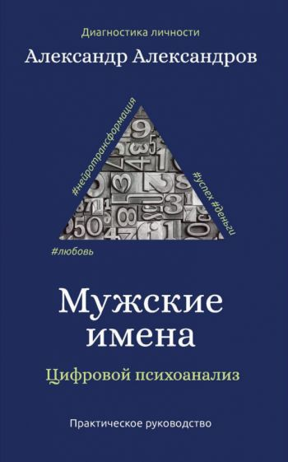 | Александров, А. Ф.  Мужские имена. Цифровой психоанализ : [16+] / А. Ф. Александров. - Москва: РИПОЛ классик, 2020. - 288 с. - (Диагностика личности)  Знаете ли вы, что в вашем имени заложен уникальный цифровой код, который влияет на все аспекты вашей жизни? Книга, которую вы держите в руках, - ключ к расшифровке этого кода. Метод цифрового психоанализа - стопроцентно работающая методика, которая поможет вам узнать больше о собственной личности и стать более эффективным и счастливым человеком. Этот метод разработан известнейшим российским нумерологом А. Александровым. Полный анализ психоматрицы человека, сравнительный анализ важнейших качеств жизни, исследование энергии различных систем организма (с определением наиболее вероятных заболеваний) - все это возможно благодаря методике цифрового анализа личностных качеств каждого из нас.
 | Александрова, Н.  Возмездие леди Гамлет : роман: [16+] / Н. Александрова. - Москва: АСТ, 2023. - 320 с. - (Роковой артефакт).  Император Павел I в юные годы пережил дворцовый переворот и загадочную гибель собственного отца, свергнутого Петра III. Цесаревич долгие годы пытался отомстить за него и покарать виновных, но Екатерина II ограничивала наследника во власти и средствах.  В наши дни богатая наследница Галина Басманова возвращается домой из Швейцарии и узнает, что ее отец оставил тайное завещание, которое в корне меняет жизнь девушки: вокруг нее начинают происходить загадочные исчезновения и убийства, странным образом объявляются давно забытые друзья, а за самой Галиной охотятся неизвестные злоумышленники. И теперь ей предстоит защитить собственную жизнь и наследие отца.
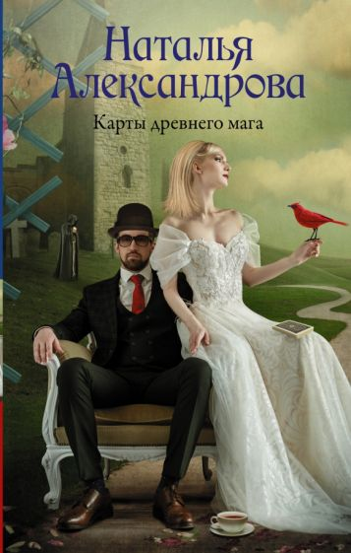 | Александрова, Н.  Карты древнего мага : роман [16+] / Н. Александрова. - Москва: АСТ, 2023. - 320 с. - (Роковой артефакт).  На протяжении многих веков загадочная колода карт вмешивалась в людские судьбы. По легенде она являлась вместилищем сил великого мудреца Гермеса Трисмегиста. Через магические карты духи мудреца и его верных служителей взывали к справедливости: оберегали добродетель и карали грешных.  Спустя тысячи лет детектив-любитель Надежда Лебедева, расследуя череду убийств, прокатившихся по Петербургу, обнаруживает, что жертвы будто соответствуют достоинствам и мастям игральных карт. Неужели безжалостный преступник и его жертвы связаны с непостижимой магией древней колоды? Король, дама, валет… Люди играют в карты или карты играют людьми? В этом и предстоит разобраться госпоже Лебедевой.
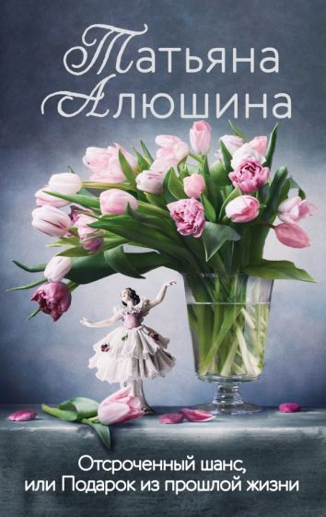 | Алюшина, Т. А.  Отстроченный шанс, или Подарок из прошлой жизни : роман : [16+] / Т. А. Алюшина. - Москва: Эксмо, 2022. - 320 с  Алиса Ельская, героиня нового романа Татьяны Алюшиной - не только большой ученый, а еще и сильная, деятельная женщина. Она не станет пассивно ждать, пока неведомый убийца проникнет в ее квартиру и отыщет там клад, спрятанный бывшими хозяевами. Не будет рыдать и думать, зацепит ее чужая смертельная интрига или пройдет стороной.  А уж если на помощь придет бывший одноклассник, работающий в полиции, то можно не только распутать сложное преступление, но и получить шанс на любовь - чистую, нежную, настоящую. Тот самый шанс, которым Алиса и Денис не сумели воспользоваться в юности.
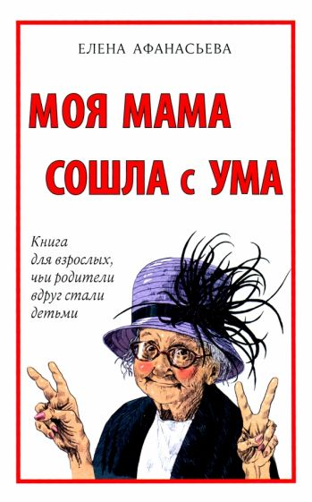 | Афанасьева, Е.  Моя мама сошла с ума. Книга для взрослых, чьи родители вдруг стали детьми : [16+] / Е. Афанасьева. - Москва: Захаров, 2022  Елена Афанасьева, журналист, педагог и автор нескольких книг, рассказала свою очень личную - иногда на грани фола - историю, необходимую тем, кто растерялся, столкнувшись с необратимыми изменениями в характере своих мам и пап, бабушек и дедушек.  Это книга о том, что происходит с нами, когда самые близкие люди уходят от нас, физически оставаясь рядом. О том, как эту ситуацию принять и как с ней жить дальше, не сойдя с ума самому.  Помимо истории автора, в книге собраны рассказы самых разных людей, которые решились поделиться своим опытом: тут и Любовь Аркус, и Митя Алешковский, и Анна Терехова, и множество непубличных историй.  А кроме того, несомненно, полезны будут читателям комментарии врачей (психиатра, геронтолога, невропатолога) и других специалистов.
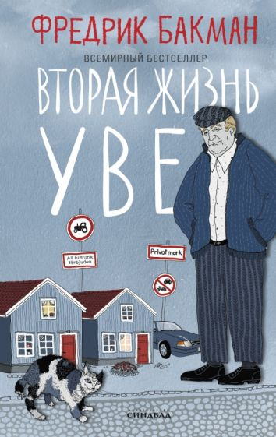 | Бакман, Ф.  Вторая жизнь Уве : [18+] / Ф. Бакман; пер. c швед. Р. Косынкина. - Москва: Синдбад, 2023. - 384 с. - (Всемирный бестселлер).  На первый взгляд Уве - самый угрюмый человек на свете. Он, как и многие из нас, полагает, что его окружают преимущественно идиоты - соседи, которые неправильно паркуют свои машины; продавцы в магазине, говорящие на птичьем языке; бюрократы, портящие жизнь нормальным людям...  Но у угрюмого ворчливого педанта - большое доброе сердце. И когда молодая семья новых соседей случайно повреждает его почтовый ящик, это становится началом невероятно трогательной истории об утраченной любви, неожиданной дружбе, бездомных котах и древнем искусстве сдавать назад на автомобиле с прицепом. Истории о том, как сильно жизнь одного человека может повлиять на жизни многих других.
 | Берсенева, А.  Ловец мелкого жемчуга : роман : [16+] / А. Берсенева. - Москва: АСТ, 2023. - 352 с.  Для провинциала Георгия Турчина учеба во ВГИКе – невероятное везение, как и жизнь в Москве. Но столица проверяет его на прочность не только лишениями, но и соблазнами. Он вдруг понимает: те его качества, которые вызывали восторг у девушек и делали успешным в Таганроге, не имеют такой силы в мегаполисе. Перед Георгием всякий раз встает непростой выбор. Сначала – между искусством и деньгами, потом – между бизнесом и человечностью, страстью и разумом, долгом и чувствами… И лишь однажды Георгию не приходится выбирать…
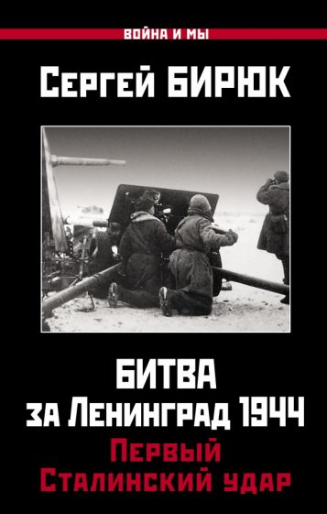 | Бирюк, С. Н.  Битва за Ленинград 1944 : Первый Сталинский удар : [16+] / С. Н. Бирюк. - Москва: Яуза - каталог, 2021. - 448 с. - (Война и мы).  С 14 по 30 января 1944 г. советские войска в ходе Красносельско-Ропшинской операции - кодовое название "ЯНВАРСКИЙ ГРОМ" - нанесли тяжелейшее поражение 18-й армии Вермахта, освободив Ленинград от Блокады, а Красногвардейск (Гатчину), Пушкин, Слуцк (Павловск), Красное Село и Ропшу от нацистской оккупации. Успехи на фронте привели и к серьезным политическим последствиям: Финляндия начала искать возможность заключить мир с СССР.  Эта книга основанная как на советских, так и на немецких архивных документах впервые во всех подробностях восстанавливает ход Красносельско-Ропшинской операции..
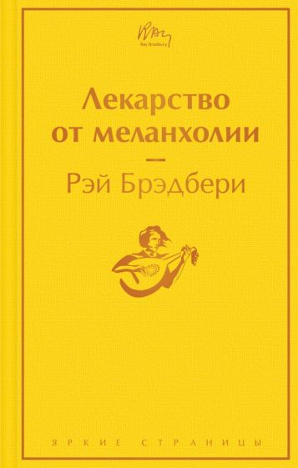 | Брэдбери, P.  Лекарство от меланхолии : [16+] / P. Брэдбери; пер. c англ. А. Оганяна. - Москва: Эксмо, 2023. - 288 с. - (Яркие страницы).  "Когда все потеряно, остается надежда", - утверждает герой одного из рассказов Рэя Брэдбери. И эти слова могли бы стать эпиграфом ко всему сборнику "Лекарство от меланхолии", на страницах которого всегда найдется место для грустных улыбок и добрых чудес.  Книга представляет собой оригинальный авторский сборник, в который вошли девятнадцать рассказов, среди них "Дракон", "Берег на закате", "Пришло время дождей", "Улыбка", "Земляничное окошко" и другие.
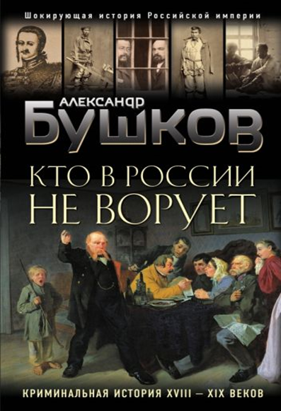 | Бушков, А. А.  Кто в России не ворует : криминальная история ХVIII и ХIХ веков : [16+] / А. А. Бушков. - Москва: Эксмо, 2021. - 384 с. - (Бушков. Шокирующие истории Российской империи).  Бушков собрал в этой книге ошеломляющие факты из истории мира и нашего государства, примеры виртуозного воровского мастерства, с каким совершались хищения, аферы, грабежи, обманы и прочие приемы присвоения чужого имущества. Вместе с тем здесь идет речь не столько о коррумпированных чиновниках, сколько о секретах и способах злодеяний.  Масштабы многих неблаговидных историй просто впечатляющие! Чего только стоит рассказ о дальних родственниках Пушкина, которые нестерпимо желали разбогатеть. Или о графе Семене Зориче, приятели которого печатали фальшивые деньги прямо в его имении…
 | Бузлуков, П.  Записки постороннего. Кн. 1. : Ромашковое поле : [16+] / П. Бузлуков. - Москва: Де Либри, 2021. - 596 с.  Что ни случись — ищи причину,  Вот потому пытаюсь я  Найти ту тайную пружину,  Что движет сущность бытия.  В романе этом, лишь попытка  Понять хоть как-то, мир земной,  Но раз попытка есть не пытка,  Прими её, читатель мой.
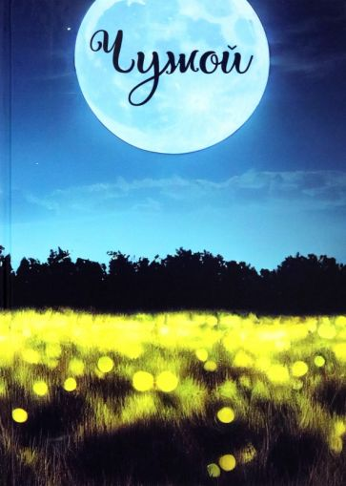 | Бузлуков, П.  Записки постороннего. Кн 2. : Чужой : [16+] / П. Бузлуков. - Москва: Де Либри, 2023. - 592 с.  Как и любой другой мечтатель,  Понять я быт людской не смог,  Но жизнь как мудрый воспитатель  Преподала мне свой урок.  Все, чем я жил, и все, что было  Сплошной обман, ведь даже мать  Лишь для того меня вскормила,  Чтоб и отвергнуть и изгнать.  Изгнанник я и должен ныне  Навек оставить отчий дом.  Ну что ж, не в первый раз мужчине  Блуждать в пространстве роковом.  Я ни о чем жалеть не стану,  Ведь если я в семье чужой,  То пусть мне будет, как цыгану,  Семья и дом весь шар земной.
 | Валиуллин, Р. Р.  Я красива. Я умна. Я кусаюсь. : [18+] / Р. Р. Валиуллин. - Москва: АСТ, 2023. - 224 с. - (Весна, лето, осень, зима).  "Я красива. Я умна. Я кусаюсь" - первая книга из новой серии. Серия "Я" - истории про тебя.  Отзывы читателей:  «Каждая книга Рината пробирает до мурашек. Он знает женскую душу как никто другой. Его прозе я доверяю, потому что знаю, что плохих историй Ринат не напишет. И просто влюблена в его писательский стиль! Так вдумчиво и красиво пишет, что порой кажется, будто это стихи, а не проза».  «Обожаю короткие истории Рината, они всегда поднимают настроение или же заставляют задуматься, потому что обрываются на полутоне, как и любой рассказ… Незабываемое ощущение от каждой героини Рината. Он будто слепок души делает, а описывает его всего в двух-трех абзацах..»
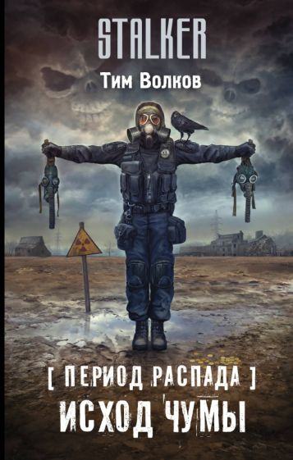 | Волков, Тим  Период распада. Исход чумы : фантастический роман: [16+] / Тим Волков. - Москва: АСТ, 2023. - 288 с. - (Stalker).  Всадники Апокалипсиса продолжают шествие. Каждый вершит то, ради чего призван. И по миру разносится триумф Смерти, апофеоз Войны.… На очереди Чума. Ее поступь неслышима, ее дыхание отравляет, ее взгляд сводит с ума любого, кто осмелится заглянуть ей в глаза. Чума ищет тех, кто еще жив.  Бывший сталкер Максим Огнев, заставший гибель мира; старик Аркадий, осознавший, кто же такой Пыльный Владыка; Глеб и Вика, ищущие спасения от загадочного "Купола", - нити судеб этих людей сплетаются все крепче. Только во что? В спасительную веревку? Или в петлю? Лишь Аномальная Зона знает, чем все окончится.
 | Волчок, И.  Наваждение : роман : [16+] / И. Волчок. - Москва: АСТ, 2023. - 320 с. - (Главный приз).  Первая работа, первый отпуск… Рите так повезло — путёвка в молодёжный дом отдыха! Сочи, море, солнце, ожидание счастья. И неожиданная встреча в первые же часы после приезда. Нет, она вовсе не была против мужского внимания, тем более такого симпатичного, такого интересного и загадочного парня. Конечно, ей не был нужен банальный курортный роман. Но их отношения оказались открытием, оглушающей, ослепляющей, сладостной любовью. Такая любовь — это на всю жизнь, потому что жизнь без неё не имеет смысла. Это судьба.  А у судьбы были другие планы. Судьба ведь даже предостерегала Риту, даже посылала предупреждающие знаки…
 | Волчок, И.  Чужая невеста : роман : [16+] / И. Волчок. - Москва: АСТ, 2023. - 288 с. - (Главный приз).  Можно влюбиться с первого взгляда? Конечно, можно. Если не считать того, что в невесту друга влюбляться вообще-то нельзя. А если друг ведет себя по отношению к собственной невесте как скотина? Тогда можно считать его бывшим другом, выбить его новые американские зубы, а там — будь что будет… А будет свадьба. Ксюшка, как и все девочки, мечтала выйти замуж за миллионера. По крайней мере, она именно так объяснила мужу причины своего поступка: все, что осталось непотраченным от ее многомиллионного выигрыша, она перед свадьбой положила на банковский счет жениха. Таким образом, он стал миллионером, а она вышла замуж за миллионера. Очень Ксюшкина логика. К этой логике Лешему еще долго привыкать — наверное, всю жизнь.
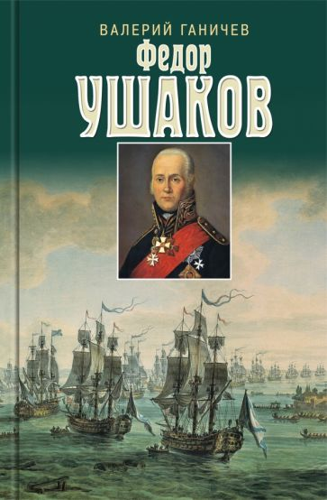 | Ганичев, В. Н.  Святой праведный Фёдор Ушаков : [16+] / В. Н. Ганичев. - Москва: Молодая гвардия, 2022. - 560 с.  Федор Федорович Ушаков был самый выдающийся русский военно-морской начальник за всю историю отечественного флота. Нет сомнения, что все сорок кампаний, которые он завершил, были победоносны по Промыслу Божию.  Книга рассказывает о земном пути, замечательной деятельности и прославлении святого праведного Феодора Ушакова, адмирала, основоположника маневренной тактики парусного флота, сторонника суворовских принципов обучения и воспитания военных моряков. Основана на редких архивных материалах.
 | Гаранкин, В.  Резиновые сапоги : 16+ / В. Гаранкин. - Москва: Де Либри, 2020. - 222 с.  Есть что-то такое, к чему привязываешься всей душой, что становится дорого тебе, и ты никак не можешь расстаться с этим в своих воспоминаниях. Резиновые сапоги из детства, девушка, в которую был влюблен 30 лет назад и которая — вот ведь удивительно! — проходит мимо тебя, совсем такая же, как в юности, ну нисколько не изменилась. Или, скажем, ночное метро в Питере, или — любимые футболисты, или музыка, которая тебе всегда нравилась, хотя теперь считается немодной. Да, это верно — нужно жить сегодняшним днем, но день сегодняшний невозможен без историй из нашего прошлого, и они подпитывают нас.
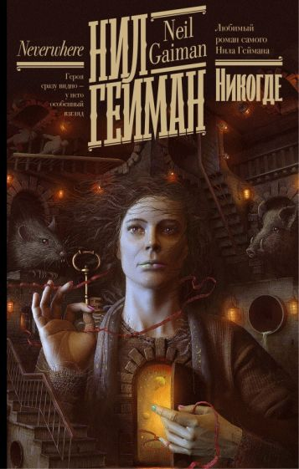 | Гейман, Н.  Никогде : [16+] / Н. Гейман; пер. c англ. Н. Конча. - Москва: АСТ, 2022. - 416 с. - (Гейман. Книжная полка)  Под улицами Лондона существует мир, о котором большинство людей и не подозревает. В нем слово становится настоящей силой. Туда можно попасть, только открыв Дверь. Этот мир полон опасностей, населен святыми и монстрами, убийцами и ангелами…  Ричард Мэхью живет в Лондоне, снимает квартиру, работает в инвестиционной компании, а его невеста весьма неглупа, амбициозна и просто обворожительна. Все идет по плану. Но размеренная жизнь в буквальном смысле проваливается под землю, когда Ричард встречает на улице израненную девушку, умоляющую о помощи. Жест милосердия откроет для молодого человека дверь в удивительный и опасный мир - Нижний Лондон, где время и пространство не подвластны законам физики, смертельная опасность дышит в затылок, крысы управляют людьми и ангелы пьют вино из затонувшей Атлантиды. Вместе с новыми друзьями Ричарду предстоит невероятная миссия. Никто не знает, кто враг, любой может оказаться предателем, а каждая дверь - воротами в ад…
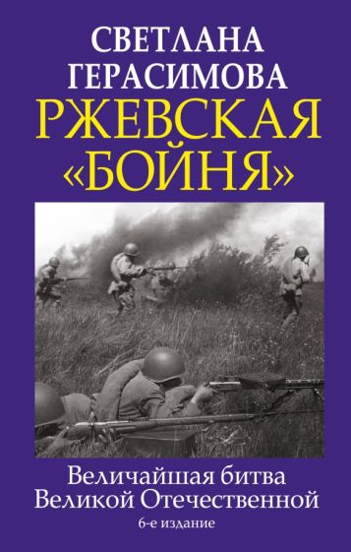 | Герасимова, С. А.  Ржевская "бойня". Величайшая битва Великой Отечественной : [16+] / С. А. Герасимова. - 6-е изд. - Москва: Яуза, 2022. - 320 с.  К 80-летию Ржевской битвы!  Эта битва стала одной из самых кровопролитных в истории Великой Отечественной войны, но в Советском Союзе была фактически предана забвению. Историки называют это грандиозное сражение, продолжавшееся в общей сложности почти 15 месяцев, "Верденом" Советско-германского фронта, а фронтовики - Ржевской "бойней" и Ржевской "мясорубкой". Всего с января 1942 г. по март 1943-го в боях под Ржевом погибли около полумиллиона военнослужащих Красной Армии и Вермахта.
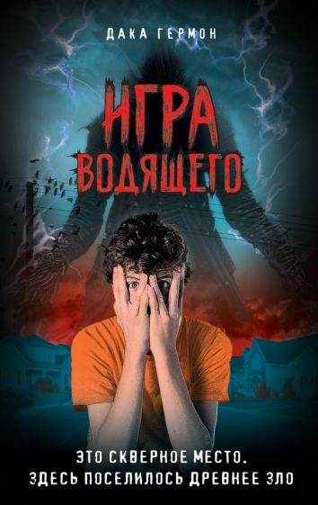 | Гермон, Д.  Игра Водящего : [16+] / Д. Гермон; пер. c англ. Е. Муравьёвой. - Москва: Эксмо, 2023. - 320 с. - (Дом теней. Новые истории).  Мальчика не было дома целый год. Все думали, что он погиб. Но он вернулся. Но не хочет никого видеть, бормочет странное... А потом один за другим стали пропадать его друзья. Они оказываются в странном месте под названием Нигде. Там правит Водящий. Теперь они вынуждены играть в прятки по его жутким правилам. Единственный шанс вернуться домой - разрушить Нигде. Но Водящий невероятно силён и знает всё о страхах каждого. Значит, друзьям предстоит заставить древнего монстра играть по их правилам…
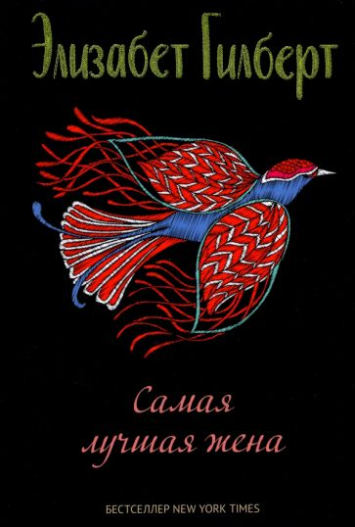 | Гилберт, Э.  Самая лучшая цена : [16+] / Э. Гилберт; пер. c англ. О. Н. Сосновская. - Москва: РИПОЛ классик, 2022. - 288 с. - (Гилберт New).  Сборник рассказов Элизабет Гилберт раскрывает автора бестселлера "Есть, молиться, любить" с неожиданной стороны. Тонкий наблюдатель повседневного, непраздничного быта американской провинции как будто ловит своих персонажей камерой видоискателя, позволяя нам на мгновение увидеть чужую жизнь, окрашенную теплом и мягким юмором авторской интонации.
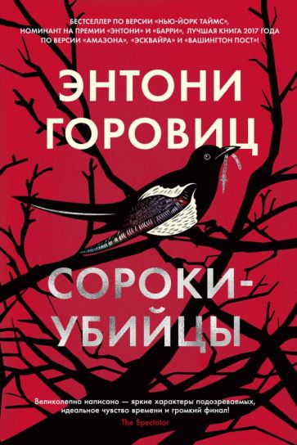 | Горовиц, Э.  Сороки-убийцы : роман : [16+] / Э. Горовиц; пер. c англ. А. Яковлева. - Санкт-Петербург: Азбука, 2022. - 480 c. - (The Big Book).  Редактор Сьюзен Райленд читает рукопись детективного романа, который с нетерпением ожидают поклонники популярной серии, и обнаруживает, что там недостает самого интересного — развязки. Сьюзен начинает поиски пропавших страниц и попутно фантазирует, пытаясь отгадать, кто же является убийцей в романе, составляет список подозреваемых…  Известие о смерти Алана Конвея, автора того самого детектива, застает ее врасплох. Он покончил с собой? Стал жертвой несчастного случая? Но Сьюзен не зря двадцать лет редактировала книги криминального жанра, дедуктивный метод знаком ей не понаслышке. Сопоставив некоторые факты, она приходит к выводу, что произошло замаскированное убийство, и с риском для жизни начинает распутывать этот детективный клубок...  Роман в романе, литературная игра, полная загадок и мистификаций. Впервые на русском!
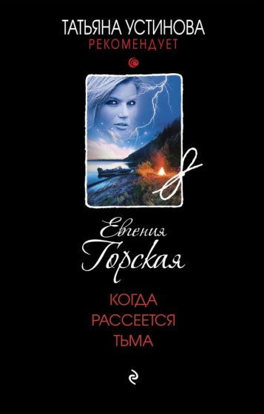 | Горская, Е.  Когда рассеется тьма : роман: [16+] / Е. Горская. - Москва: Эксмо, 2022. - 320 с. - (Татьяна Устинова рекомендует).  Агата живет и работает в огромном чужом городе, где у нее есть только один дальний родственник. Его внезапная смерть девушку крайне пугает: оказывается, он умер от передозировки сильнодействующего лекарства, которое никогда не принимал. У Агаты нет сомнений, что его отравили. Вокруг нее самой тоже происходит что-то странное: возвращается и опять исчезает бойфренд, о котором девушка уже и думать забыла, внезапно начинается новый роман. Но Агата не оставляет попыток разоблачить убийцу своего родственника. А тот тем временем находит новую жертву…
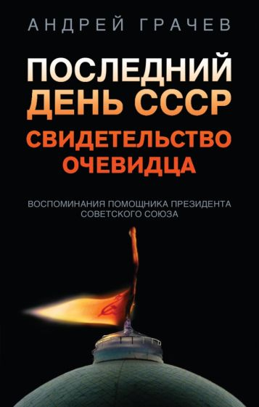 | Грачев, А. С.  Последний день СССР. Свидетельство очевидца: воспоминания помощника президента Советского Союза : [16+] / А. С. Грачев. - Москва: Эксмо, 2022. - 288 с. - (Свидетель эпохи).  Андрей Грачев был помощником и пресс-секретарем последнего руководителя Советского Союза Михаила Горбачева. Именно он 25 декабря 1991 года объявил международной прессе и ошеломленному миру о кончине СССР.  В этой книге воспоминаний и размышлений автор возвращается к уникальному моменту, который был одновременно и финалом невиданного исторического эксперимента, связанного с революцией 1917 года, и началом нового этапа жизни Российского государства. Почему Михаил Горбачев не использовал военные и силовые рычаги для сохранения своей власти? Виноват ли Борис Ельцин в том, что Крым остался частью Украины, а не вошел в состав Российской Федерации уже в 1991 году? На эти и другие вопросы отвечает и делится секретами большой политики один из тех, кто входил в ближайшее окружение Президента Советского Союза до последних минут существования этого государства.

